 | Universidade Federal do Paraná  Setor de Ciências Humanas, Letras e Artes  Departamento de Letras Estrangeiras Modernas  Curso de Letras  Cultura e Ensino de Língua Estrangeira Moderna na Escola  Profª Mariza Riva de Almeida

materiais interculturais
MATERIAL | Título do  livro: | Themen Aktuell 1
FONTE | Autor: | Hartmut Aufderstraße, Heiko Bock, Mechthild Gerdes, Jutta Müller,Helmut Müller.
FONTE | Ano: | 2003
FONTE | Editora: | Max Hueber Verlag
PÚBLICO ALVO | Alunos de: (idioma) | Alemão
PÚBLICO ALVO | Nível: | Básico (iniciantes)
Página  9 | Exercício  2 | Comentário  Em vez de praticar o diálogo do livro, os alunos poderiam fazer o seu com o colega da classe, pois assim a situação adquire mais sentido.
Página  16 | Exercício  15 | Comentário  Além de escrever sobre as pessoas do livro, os alunos poderiam fazer a sua apresentação pessoal (escrita e/ou oral).
Página  37 | Exercício  6 | Comentário  O professor pode copiar o cardápio da página ou utilizar outro e montar menus para distribuir para os alunos, como se estivessem num restaurante e fossem fazer o pedido.
Página  41 | Exercício  19 | Comentário  Além do jornal do mercado constante da página, poderíamos pegar um jornal de mercado em português mesmo e pedir para que os alunos façam uma compra e preparem um cardápio para receber amigos em casa. A partir disso é possível seguir em frente com as próximas atividades do livro.
Página  94-97 | Exercício  1-8 | Comentário  Para que o aluno possa fazer comunicar-se a prática deve estar mais associada ao seu cotidiano. Por isso seria muito interessante que cada aluno recortasse um pedaço de um mapa de sua cidade e propusesse perguntas de direção baseado primeiramente no ambiente/ universo do aluno.
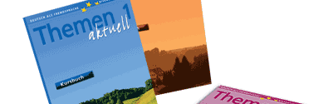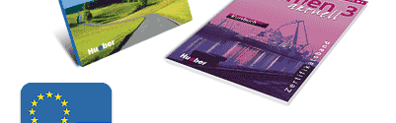

http://www.hueber.de/

